Ok tới Booking các lỗi liên quan tới booking nha kèm theo các hình ảnh liên quan tới các section trên nha
Section 1
Extra bed
Tạo booking ở vài đêm , set up extra bed cho phòng
-> ở booking , xổ dấu + chi tiết phòng ra -> xóa EB ngày đó hệ thống báo không thành công
=> fix: cho xóa , nhưng đối với EB khi xóa 1 ngày sẽ cập nhật sl ngày đó về 0, giống như làm trong detail

-> tại nút chi tiết eb -> thực hiện chỉnh số lượng về 0, trên giao diện có thể hiện đã cập nhật nhưng bảng booking_room_services không thấy update
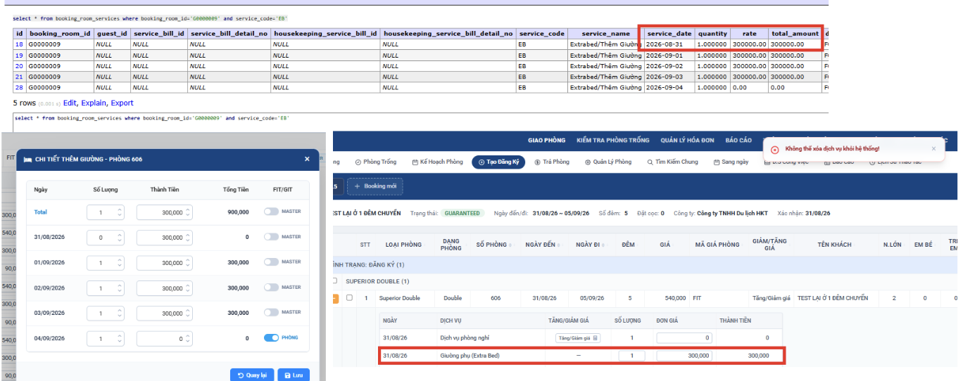

Section 2
Cập nhật
tạo booking lấy phòng
phòng in ngày 31/8 out ngày 5/9 - 5 đêm
-> check chọn phòng -> chức năng cập nhật -> cập nhật ngày đi thành ngày 6
=> LỖI : Bảng bookings chưa update số đêm về đúng , chỉ mới update ngày đi của booking
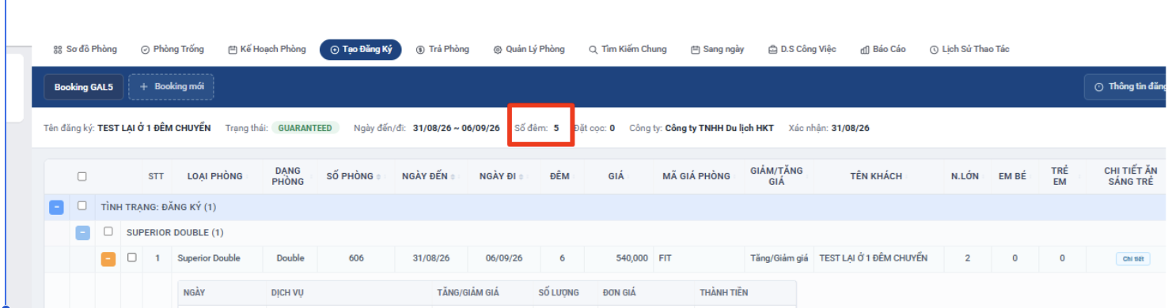

Section 3
Tạo đăng ký Chi tiết ăn sáng trẻ em
Chi tiết về phụ phí ăn sáng trẻ :
- Thêm trẻ em cho phòng
-> Dữ liệu insert vào bảng booking_children, booking_room_children, booking_child_breakfast_details => ĐÚNG

- Vào màn hình chi tiết, check vào mục phụ phí, hoặc điều chỉnh các thông tin chi tiết về giá hoặc miễn phí ...
-> Dữ liệu cập nhật ở bảng booking_child_breakfast_details và insert vào bảng booking_room_services => SAI: chỉ cập nhật thông tin vào bảng booking_child_breakfast_details chứ không insert vào bảng booking_room_services và trên màn hình Tạo Đăng Ký cũng lấy thông tin theo bảng booking_child_breakfast_details (hiện tại đang lấy theo booking_room_service)
Tương tự cho thao tác sửa giá ở phần giá chi tiết theo đêm, khi sửa tay ở đây cho dịch vụ phụ thu trẻ thì cũng chỉ cập nhật giá cho bảng booking_child_breakfast_details theo ngày đã điều chỉnh

- Điều chỉnh giai đoạn ở của phòng có trẻ em và có phụ phí: phòng đang ở giai đoạn 10 - 14/8 có check vào phụ phí ăn sáng trẻ 90.000, sau đó thao tác chuyển giai đoạn ở của phòng thì phần phụ phí tự động tắt và giá tự chạy về 0
=> Fix: vẫn giữ nguyên giá và setup phụ phí với phòng khi thay đổi giai đoạn ở, chỉ cập nhật lại ngày dịch vụ theo giai đoạn vừa thay đổi

- Trường hợp sửa số lượng trẻ em của phòng về 0 thì delete dòng thông tin ăn sáng trẻ ở bảng booking_child_breakfast_details cho phòng

- Thao tác thêm 1 trẻ em cho phòng, sau đó vào màn hình dịch vụ tự động để cập nhật giá ăn sáng cho trẻ: Dữ liệu đang chỉ insert cho bảng booking_room_services không cập nhật cho bảng booking_child_breakfast_details
check lại giá trị của thông số Booking_BFChildSetServiceId và mã dịch vụ Breakfast Child/Ăn Sáng Trẻ Em trong dịch vụ bổ sung, nếu giống nhau thì chỉ cập nhật vào bảng booking_child_breakfast_details, không insert vào booking_room_services
ngược lại nếu mã khác nhau thì chỉ insert vào bảng booking_room_services như hiện tại, và nếu có dữ liệu ở bảng booking_room_services sẽ ưu tiên hiển thị theo booking_room_services.
Khi có thay đổi về giai đoạn ở của phòng thì ngày sử dụng dịch vụ cũng cập nhật theo giai đoạn ở mới của phòng
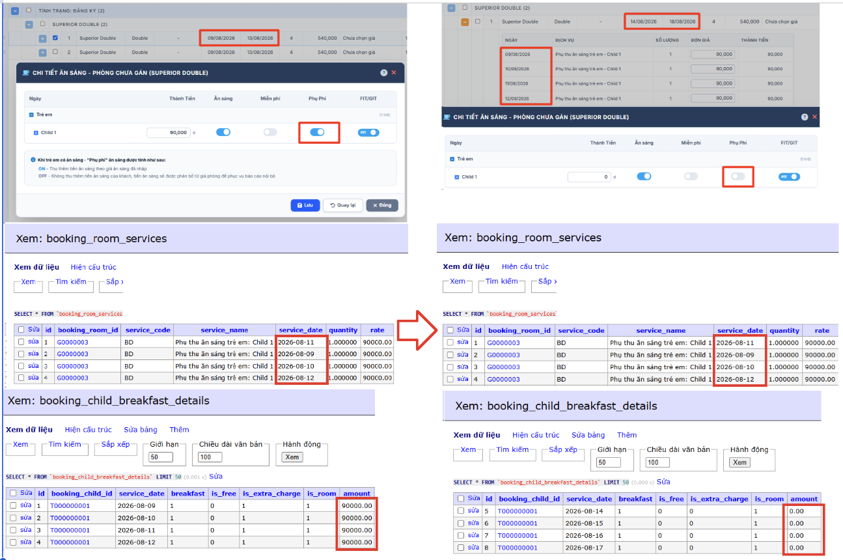

Section 4
Hủy BK
Sau khi hủy BK -> yêu cầu load lại giao diện bk vừa thao tác hủy
Hiện tại đang load sang tạo bk mới
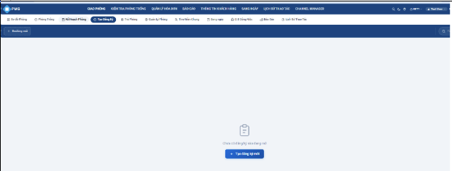

Section 5
Chi tiết tiền
Tạo bk có ngày đến 31 out 4/9
-> thực hiện thao tác thêm dịch vụ bổ sung từ đêm 31 đến đêm 3 dịch vụ bất kì
-> Thao tác cập nhật ngày check out từ ngày 4/9 sang 2/9
Lỗi phần tiền: hệ thống vẫn hiển thị dv bổ sung của ngày 2 , 3 trong khi ngày check out đã chỉnh về ngày 2 rồi ,
thì dv bổ sung chỉ load đến ngày 1 thôi , check cho trường hợp thao tác tương tự nhưng chỉnh ngày đến

Note: tại link hotel hệ thống không xóa ngày dv bị dư khi thay đổi ngày đến hoặc ngày đi , mà chỉ tính toán lại theo funtion và lấy đúng dv trong khoản ngày của phòng
để khi có thao tác gia hạn lại cũng còn dữ liệu không phải thêm bổ sung , sp2102
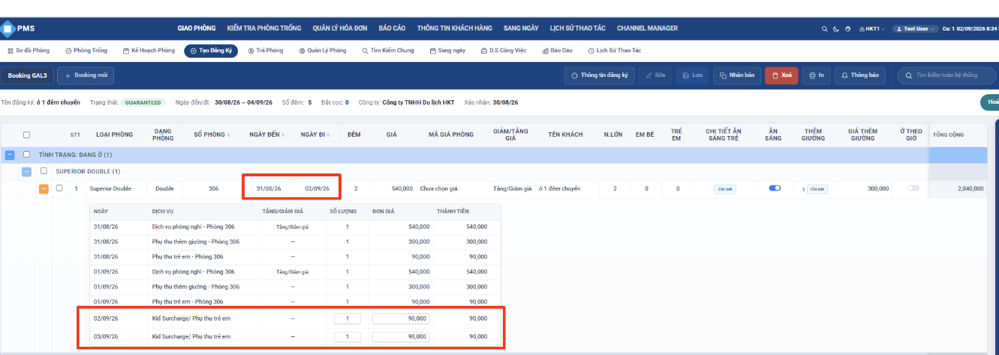

Section 6
Chi tiết tiền
- Đối với ngày quá khứ , phần nội dung mô tả dịch vụ đang lấy theo định dạng khác với định dạng mô tả của ngày từ hiện tại đến tiowng lai
=> Fix: các dv lấy đồng bộ phần mô tả từ hotelservice.name , để hiển thị đồng bộ nội dung mô tả trong màn hình này

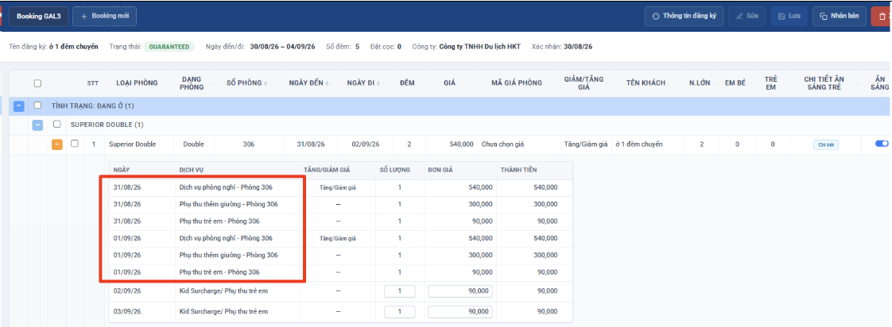

Section 7
Hủy phòng
Kiểm tra lại chức năng hủy phòng
-> có lúc báo thành công , có lúc lại lên thông báo như thế này nhưng vẫn hủy thành công

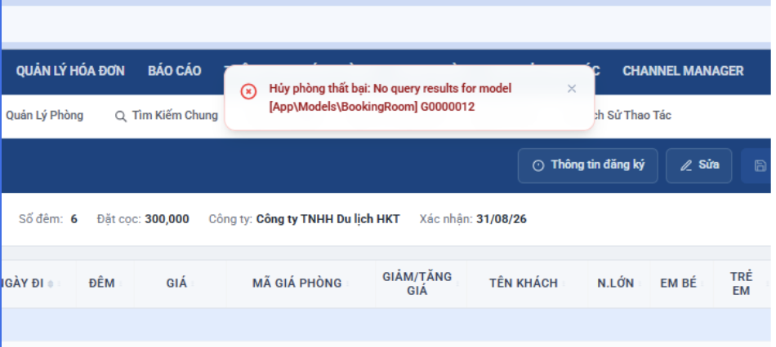

Section 8
Tạo Đăng ký - khôi phục đăng ký
Tạo một booking lấy 1 phòng có giai đoạn từ ngày 1/9 đến 1/9, sau đó hủy phòng này đi lấy một phòng khác có giai đoạn ở từ 2/9 đến ngày 3/9
Thao tác xóa đăng ký và khôi phục lại đăng ký, hệ thống sẽ khôi phục cả phòng đầu tiên (ở từ ngày 1/9 đến 1/9) nhưng giai đoạn của đăng ký vẫn ở 2/9 đến 3/9
=> Fix: khi khôi phục kiểm tra lại giai đoạn chi tiết của các phòng thuộc đăng ký để cập nhật lại giai đoạn của đăng ký khớp với giai đoạn chi tiết của các phòng

Note: tại link hotel, ban đầu ngày đến của bk là 1 , sau đó lấy thêm phòng có ngày đến là ngày 2 và người dùng chỉnh lại ngày đến BK lại thành ngày 2
=> khi thực hiện hủy phòng , ngày đến bk cập nhật lại thành ngày 1 để đảm bảo ngày của phòng luôn nằm trong giai đoạn ngày BK
( xét ngày đến bé nhất của các phòng trong bk khi hủy toàn bộ bk), tương tự kiểm tra cho ngày đi
Nên khi khôi phục toàn bộ các phòng trong bk không xảy ra trường hợp trên
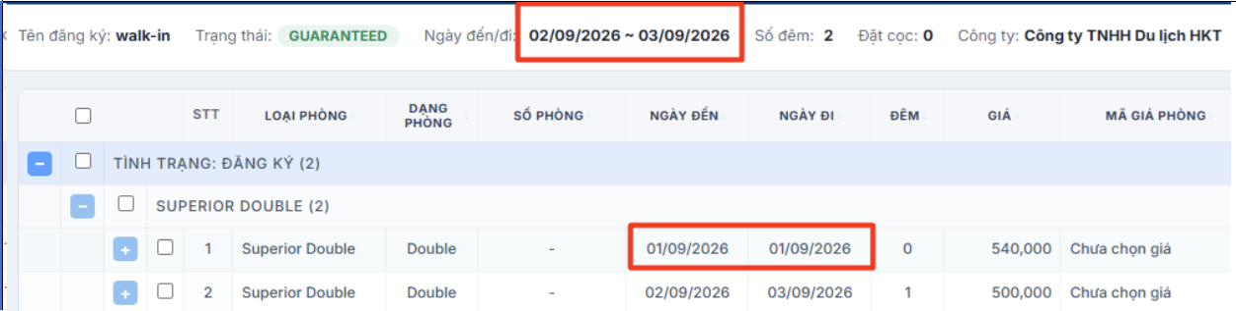

Section 9
Khôi phục hủy phòng
Để người dùng khôi phục phòng hủy dễ dàng hơn
Bổ sung màn hình xác nhận phòng cần khôi phục, mặc định sắp xếp theo ngày hủy gần nhất
để trường hợp bk có nhiều phòng , hủy phòng vào nhiều thời gian khác nhau, người dùng muốn khôi phục bk với những phòng nào thì chọn phòng đó

=> nhưng vẫn đảm bảo các ràng buộc của chức năng khôi phục bk hủy : không khôi phục trùng số phòng của bk khác đã lấy , kiểm tra over theo thông số hệ thống có cho phép over
phòng hay không và trường hợp như dòng 378

trường hợp khi khôi phục có 1 phòng không đảm bảo đk trên thì không cho phôi phục tất cả các phòng đang chọn và lên thông báo phòng không đủ điều kiện khôi phục

- Tại các cột có icon sắp xếp tăng giảm

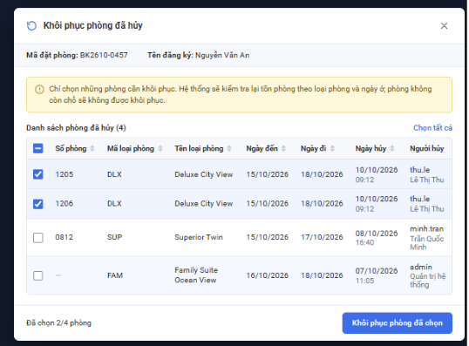

Section 10
Tạo bk

VD: ngày hệ thống là ngày 2/9 .
tại phòng 305 ( đêm 2/9 còn trống , chưa có bk nào đặt)
thực hiện khóa phòng cho phòng 305 , ngày bắt đầu ngày 3/9
-> thực hiện các thao tác tạo đăng ký nhanh, hệ thống không cho tạo bk phòng 305 báo đã có lượt đk khác đặt trong giai đoạn này
ở màn hình booking cũng thao tác tạo bk tương tự , lấy loại supd , chọn phòng -> danh sách phòng không hiển thị phòng 305

=> fix : đối với trường hợp này vẫn cho tạo bk có ngày đến là ngày 2/9 out ngày 3 vẫn được
vì đêm 2 vẫn còn trống

Note: tham khảo link hotel
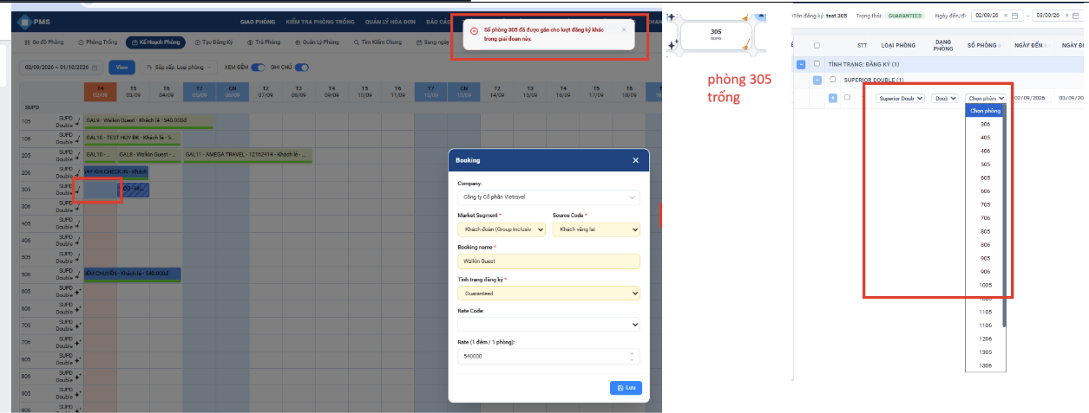

Section 11
Tạo Đăng Ký - Phụ phí ăn sáng trẻ
Thông số Booking_AutoExtraChargeBFChild=1 là mặc định tính phụ phí ăn sáng trẻ khi thêm trẻ em
Thêm trẻ em cho phòng, màn hình Chi tiết ăn sáng trẻ đã tự động check vào phụ phí nhưng trong chi tiết dịch vụ của phòng không hiển thị thông tin phụ phí ăn sáng, và tổng tiền của phòng và booking cũng chưa cộng phần phụ phí này, Sau khi check in cho phòng các dòng phụ phí mới hiển thị và cập nhật lại tổng tiền của phòng và booking, hoặc khi đã giao phòng và thao tác hủy nhận phòng cũng mất các dòng phụ phí

=>Fix: Hiển thị thông tin phụ phí ăn sáng trẻ của phòng cho phần chi tiết dịch vụ ngay cả khi phòng chưa check in để cập nhật đúng tổng tiền phòng và booking

- Thêm dịch vụ tự động cho bất kỳ 1 phòng trong đăng ký, sau khi lưu thành công thì hai phòng có phụ phí ăn sáng trẻ lúc này bị mất các dòng phụ phí ăn sáng trẻ trong chi tiết dịch vụ của phòng, phải load lại trang mới hiển thị đủ
=> kiểm tra để hiển thị đúng thông tin và tổng tiền của booking và phòng

- Check cho 1 phòng có phụ phí trẻ em, sau đó vào màn hình Trả Phòng post trước tiền phòng, chỉ có tiền phòng về còn bill phụ phí ăn sáng ko về, sang ngày cũng không thấy post bill cho dịch vụ phụ phí trẻ em này
=> tương tự phần dịch vụ bổ sung, dịch vụ phụ phí as trẻ em này cũng về cùng tiền phòng lúc sang ngày hoặc khi post tay trước tiền phòng cho phòng

- Phần mô tả dịch vụ trong phần dịch vụ chi tiết của phòng đang lấy từ mô tả dịch vụ ở bảng Service_bills
=> lấy theo mô tả dịch vụ ở phần định nghĩa dịch vụ khách sạn chứ không lấy theo bảng Service_bills này
